Python实验报告8

姓名：莘春慧 学号：117060400208 专业：17应用统计二班 指导老师：林卫中

1. 字符串（str）：1）单引号和双引号都可以表示单行字符串，两者作用相同
2. input（）函数将用户输入的内容当作一个字符串类型

|  |  |
| --- | --- |
| x+y | 连接两个字符串x,y |
| x*n 或 n*x | 复制n次字符串x |
| str[i] | 索引，返回第i个字符 |
| str[N:M] | 切片，返回索引第N到第M的子串,其中不包括M |

1. 起始位置pos
2. 元组（tuple）：1）元组生成后是固定的，其中任何数据项不能替换或删除

2)生成元组只需要逗号将元素隔离开即可

3、列表（list）：1）列表是一个可以修改数据项的序列类型

2）可以通过list（）函数将元组或字符串转化成列表。直接使用list（）函数会返回一个空列表

3）Is = [425,”BIT”,1024] a=3.1(普通变量）

It=Is b=a

Is[0]==0 a=6

It=[0,”BIT”,1024] b=3.1

Is为列表对象，将Is赋值给列表It仅能产生对列表Is的一个新的引用

1. Is.append(x) 在列表Is最后增加一个元素
2. 遵循“多增少减”的原则
3. 集合（set）：1）set(x)函数可以用于生成集合
4. 集合是无序组合，没有索引和位置的概念，不能分片，集合中元素可以动态增加或删除。集合用大括号（{}）表示，可以用赋值语句生成一个集合
5. 字典（map）：1）直接使用（{}）可以创建一个空的字典，并通过中括号（【】）向其添加

元素

1. del <d> [<key>] 删除字典中某一个键值对

Dcountry{“中国”:”北京”,”法国”:”巴黎”,”美国”:”华盛顿”}

Dcountry[“中国”]=”大北京”

Print(Dcountry)

{“中国”:”大北京”,”法国”:”巴黎”,”美国”:”华盛顿”}

**一：七段数码管**

1）每个数字有着不同的颜色

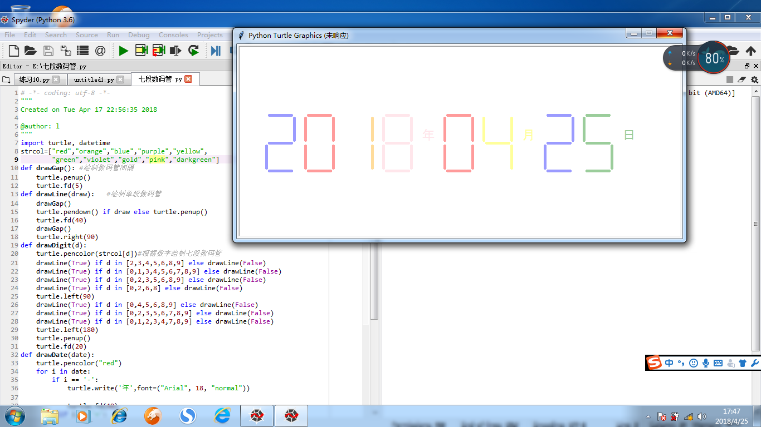

1. 每个数字不同段有不同的颜色

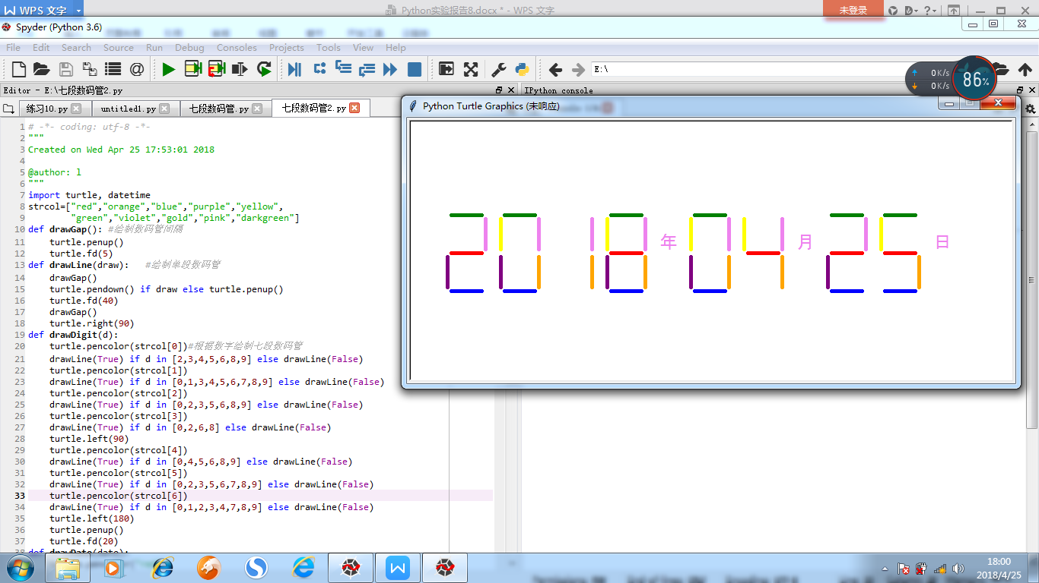

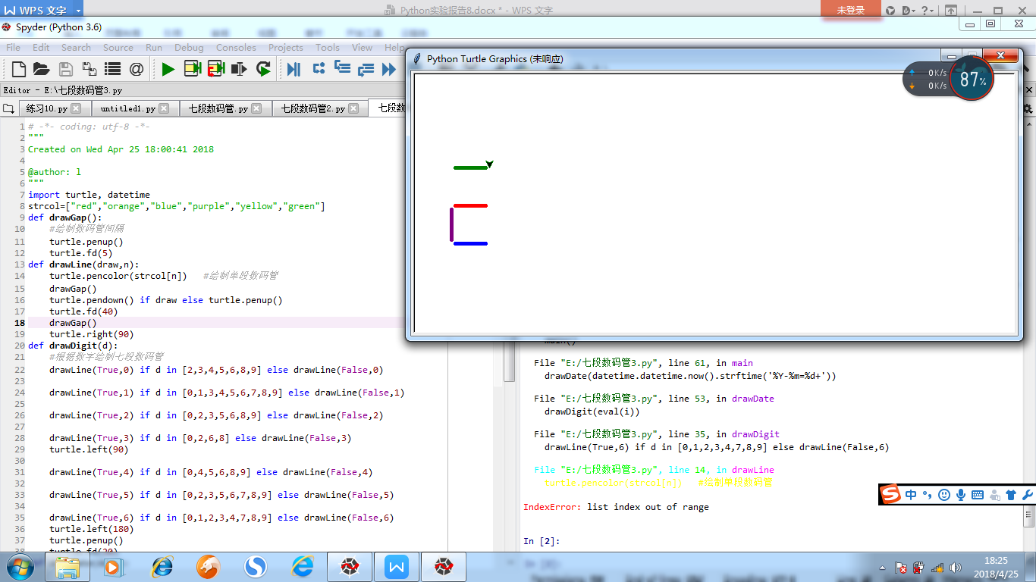

1. 将几种颜色任意的选用在不同数字的不同段，引入了random

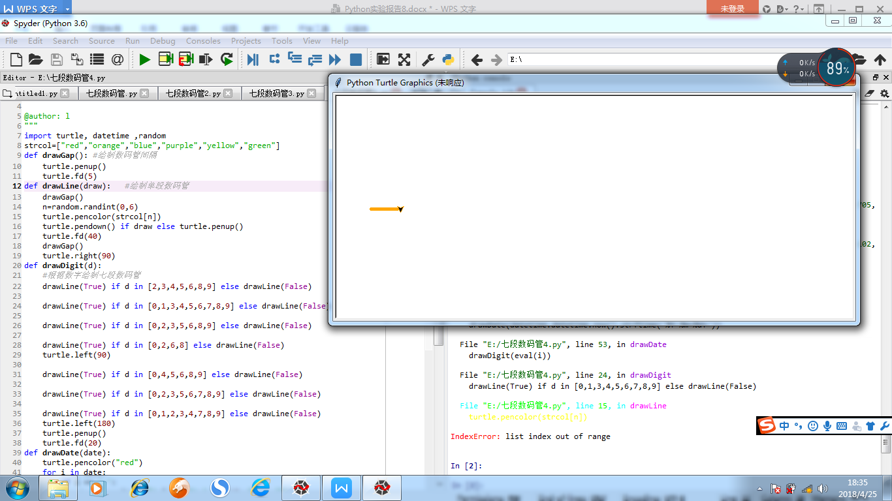

1. 任意颜色在不同数字的不同段

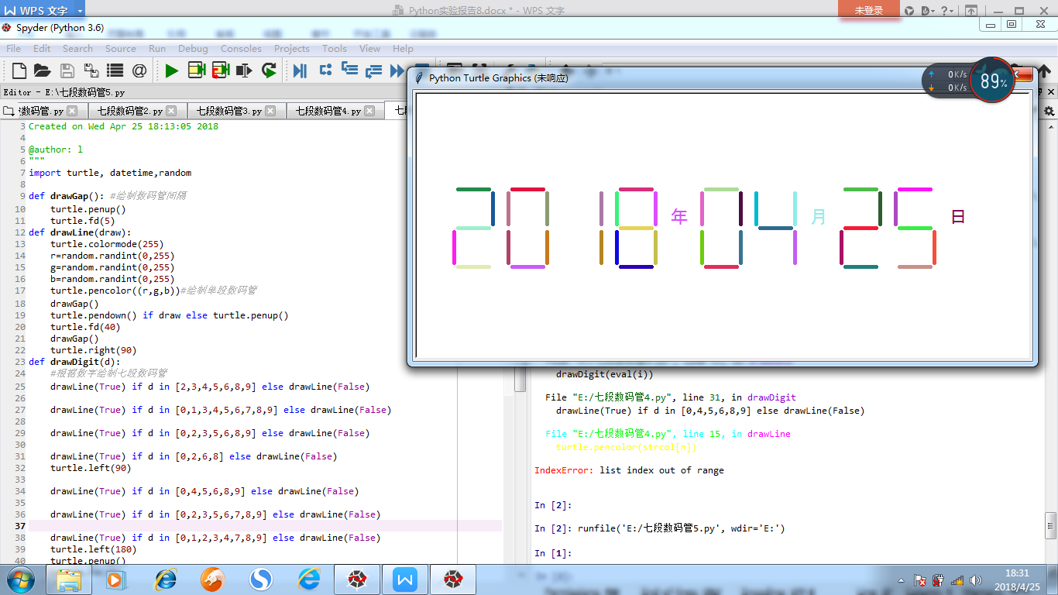

6.1、随机密码的生成

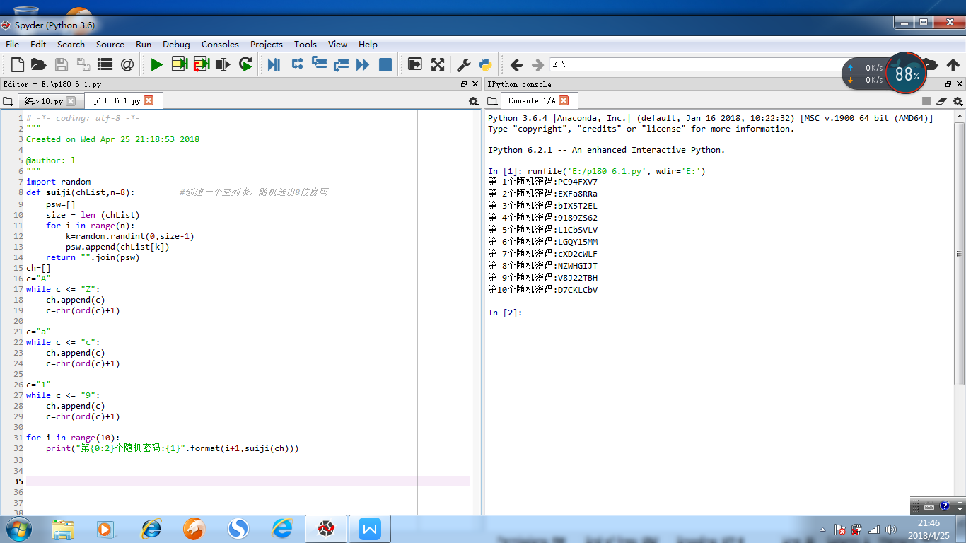

1. 定义一个函数，任意抽取8位密码
2. 创建一个列表，其中包括26个字母大小写和9个数字
3. 循环10次该函数，随机生成10个8位密码
4. chr(x) ：返回Unicode编码X对应的单字符
5. ord(x) ：返回单字符表示的Unicode编码

6.2 重复元素判定

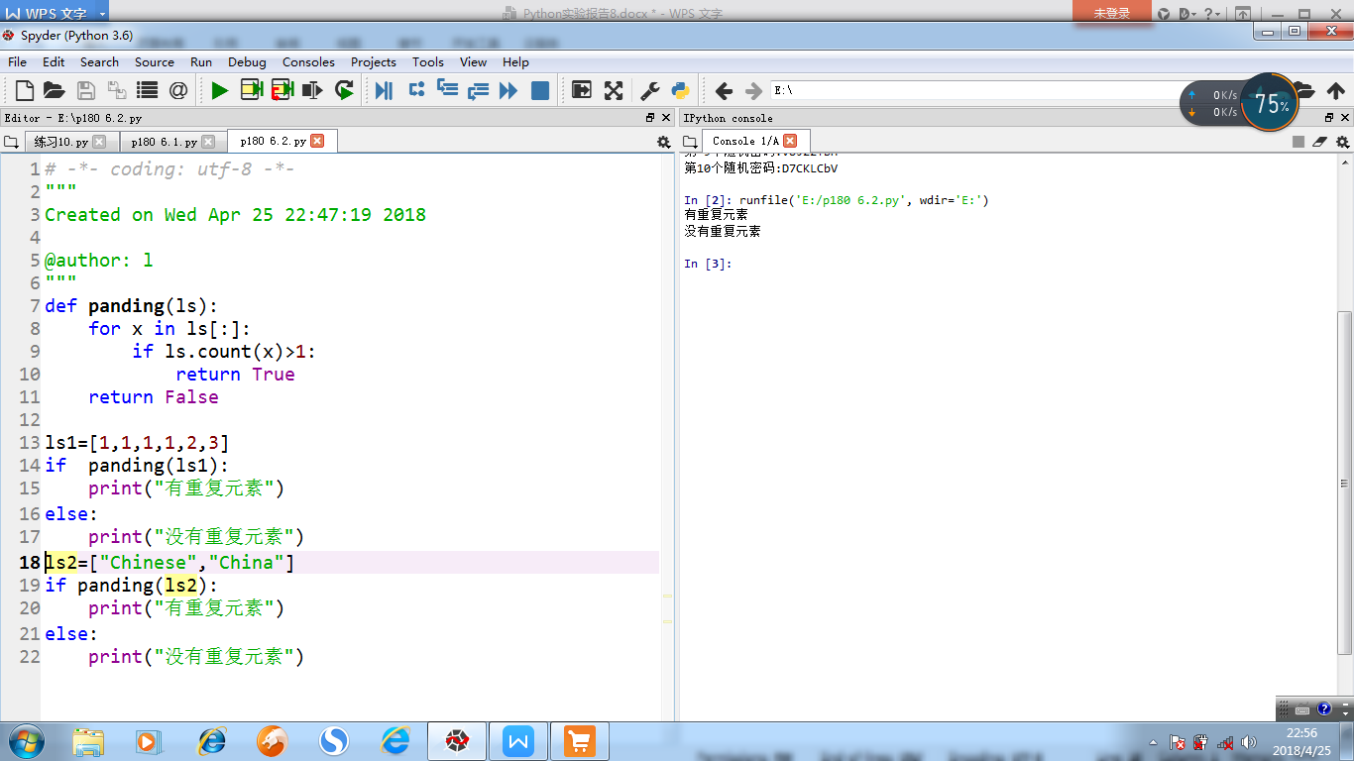

1. 定义一个函数
2. 使用新的知识点ls.count(x):在列表中重复的次数
3. 调用函数

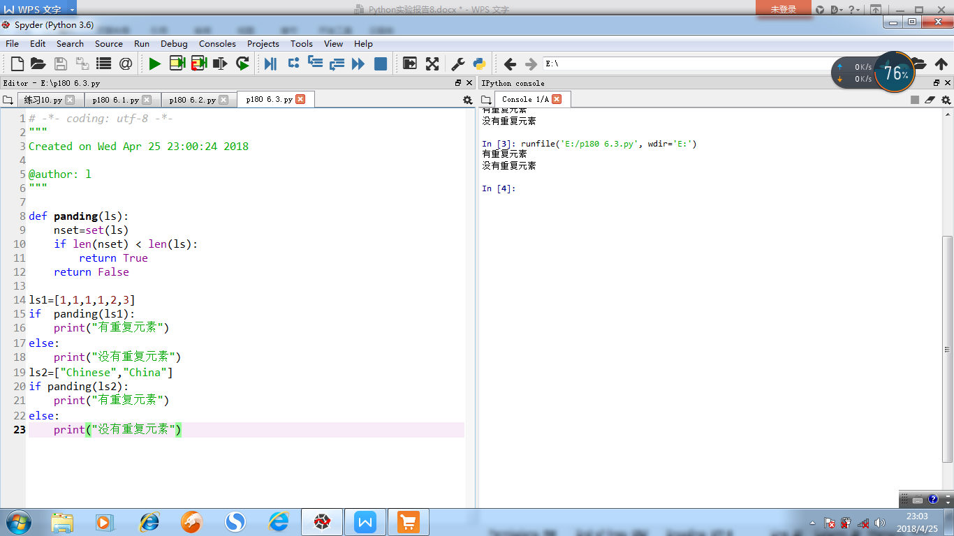

1. 利用了集合的知识，没有重复的元素
2. nset=set(ls)
3. 用字符串的长度来度量

6.4、文本字符分析

